پژوهش‌سرای دانش‌آموزی امام هادی (ع)
مجلهٔ انرژی و کد
شمارهٔ ۱ · آبان ۱۴۰۵
انرژی پاک + کدِ تمیز = آیندهٔ روشن
خبر، درسنامه، چالش و تقویم — از دو کانالِ پژوهش‌سرا، به انتخاب بچه‌های پژوهش‌سرا
پروندهٔ پنج منبع انرژی · گزارش نیروگاه ساوه · درسنامهٔ جیبی Rust · بازی‌های مرورگری
ble.ir/anjomanfaghihi · ble.ir/anjoman_energypazhohan
نشریه‌های پژوهش‌سرا · قابل چاپ · رایگان · دانش‌آموزی

از کجا شروع کنی؟
فهرست این شماره

● سرمقاله؛ چرا «انرژی و کد» در یک مجله؟
● خبرنامهٔ دو کانال در آبان
● پروندهٔ انرژی — پنج منبع، یک خورشید
● پروندهٔ انرژی — نیروگاه‌های ایران؛ جهش تجدیدپذیرها
● مسیر ۱۴ درسی Rust + درسنامهٔ جیبی
● چالش کدنویسی · مشاهیر · بازی‌های مرورگری
● تقویم آبان و آذر · چه پیش روست؟
قلمِ اول
سرمقاله؛ چرا «انرژی و کد» در یک مجله؟

این شماره، اولین شمارهٔ مجلهٔ مشترک دو کانال پژوهش‌سراست: کانال انرژی‌پژوهان اشرفی اصفهانی و کانال کدنویسی — هر دو از پژوهش‌سرای دانش‌آموزی امام هادی (ع). شاید بپرسید این دو چه نسبتی به هم دارند؟ بیشتر از آن‌که فکر می‌کنید: پشت هر نیروگاه خورشیدی، سامانهٔ نظارت و پیش‌بینی تولید برق است؛ پشت هر توربین بادی، نرم‌افزاری میزان باد را می‌خواند و لحظه‌به‌لحظه تصمیم می‌گیرد. دنیای امروز انرژی بدون کد کار نمی‌کند و کد بدون برق روشن نمی‌شود. مجلهٔ «انرژی و کد» از همین نقطهٔ اتصال شروع می‌شود.
قاعده‌های مجله همان قاعدهٔ کانال‌هاست: هر خبر تاریخ و منبع دارد، هر عدد را می‌شود پیگیری کرد و هیچ‌چیز بدون بررسی منتشر نمی‌شود. بخش انرژی از سری درس‌های «منابع انرژی» می‌گوید و بخش کد از مسیر Rust؛ بین این دو هم چالش و تقویم داریم. اگر مطلب، تجربهٔ کدنویسی یا ایده‌ای برای شمارهٔ بعدی داری، در کانال بفرست — نام تو کنار مطلبش چاپ می‌شود.
آبان در دو کانال؛ چه گذشت؟
خبرنامهٔ پژوهش‌سرا

۱ | مسیر Rust به ۱۴ درس رسید  درس‌های ۱۳ و ۱۴ منتشر شدند: شمارشی‌ها و match، بردار و پروژهٔ «فهرست کارها». فایل تمرین همهٔ درس‌ها در کانال کدنویسی موجود است.

۲ | درس ۵ انرژی: زیست‌توده  تازه‌ترین درس کانال انرژی به سراغ «انرژیِ دور ریختنی‌ها» رفت: از کاه و کلش تا زیست‌گاز و برق. با این درس، سری منابع انرژی به پنج منبع اصلی رسید — پروندهٔ ویژهٔ همین شماره.

۳ | نشریه‌های پژوهش‌سرا از نو  نشریهٔ کدنویسی و مجلهٔ انرژی‌های نوین بازنویسی و رنگی شدند؛ هر سه نشریهٔ آبان — همین مجله هم — با نسخهٔ قابل‌چاپ در کانال‌ها معرفی می‌شوند.

۴ | هویت رسمی انرژی‌پژوهان ثبت شد  نام برند «انرژی‌پژوهان اشرفی اصفهانی» و نام کامل «پژوهش‌سرای دانش‌آموزی امام هادی (ع)» از آبان روی همهٔ پوسترهای کانال انرژی می‌آید؛ با موتور طراحی مستقل و رنگ‌های سبز و کرم خودش.

۱۴ | ۵ | ۵۰۰۰+ | ۲
درسِ مسیر Rust | درسِ منابع انرژی | مگاوات تجدیدپذیر ایران | کانال، یک مجله

پروندهٔ ویژه · بخش اول
پروندهٔ انرژی — پنج منبع، یک خورشید

تقریباً همهٔ انرژی‌های «نوین» روی زمین، عکسِ خورشید یا گرمای درون زمین‌اند؛ تفاوت فقط در این است که طبیعت این انرژی را چطور ذخیره کرده و ما چطور برداشتش می‌کنیم. سری درس‌های منابع انرژی در کانال انرژی‌پژوهان، این پنج مسیر را یکی‌یکی باز کرده است. در ادامه خلاصهٔ هر پنج درس را با عددِ کلیدی‌اش می‌خوانی — نسخهٔ کامل با پوستر در کانال است.
۱ · انرژی خورشیدی | ۲ · انرژی بادی | ۳ · زمین‌گرمایی
پنل خورشیدی نور را مستقیم به برق تبدیل می‌کند؛ بی‌توربین و بی‌صدا. فراوانی‌اش مزیت بزرگش است و شب و ابر، چالش بزرگش — برای همین در طراحی شبکه کنار برق‌آبی می‌نشیند. | زمین ناهموار گرم می‌شود؛ هوای گرم بالا می‌رود و هوای سرد جای آن را می‌گیرد — همان حرکتی که اسمش باد است. توربین این حرکت را می‌گیرد و ژنراتور را می‌چرخاند. مزرعهٔ بادی منجیل، بزرگ‌ترین مزرعهٔ بادی ایران است و خواف، ستون دیگر مزرعه‌های کشور. | سنگ‌های داغ درون زمین آب را به بخار تبدیل می‌کنند و بخار توربین را می‌چرخاند. برتری‌اش این است که شب و روز و فصل نمی‌شناسد — ۹۰٪ خانه‌های ایسلند با همین گرما گرم می‌شوند. ایران هم بخت دارد: نخستین میدان زمین‌گرمایی کشور در دامنهٔ سبلان در حال شکل‌گیری است.

۴ · انرژی آب (برق‌آبی) | ۵ · زیست‌توده | باتریِ آبی طبیعت
آبِ پشت سد با فشار پایین می‌ریزد و توربین را می‌چرخاند؛ باران و برف سد را دوباره پر می‌کنند. مهارت ویژه‌اش سرعت است: توربین در چند ثانیه وارد شبکه می‌شود. بزرگ‌ترین برق‌آبی ایران، کارون ۳ با ۲٬۲۸۰ مگاوات در مسجدسلیمان است. | کاه و کلش، برگ و چوب و بخش آلی زباله در مخزنِ بی‌هوازی زیست‌گاز می‌دهند؛ حدود ۷۵٪ زیست‌گاز متان است — گازی که مثل گاز شهری می‌سوزد. نمونهٔ بزرگ جهان آلمان است: نزدیک به ۹ هزار دستگاه هاضم. | به سد می‌گویند «باتریِ آبی طبیعت»؛ چون انرژی را ذخیره می‌کند و هر وقت شبکه لازم داشت، در چند ثانیه آزاد می‌کند — پشتیبانِ خورشید و باد در ساعات اوج مصرف.

منابع: بایگانی درس‌های ۱ تا ۵ کانال انرژی‌پژوهان (مهر و آبان ۱۴۰۵) · گزارش‌های ساتبا و وزارت نیرو.
پروندهٔ ویژه · بخش دوم
نیروگاه‌های ایران؛ جهش تجدیدپذیرها

خبر تازهٔ نیروگاهی ایران از ساوه آمد: نیروگاه خورشیدی متانول کاوه با ۱۳۰ مگاوات ظرفیت، در ۱ خرداد ۱۴۰۵ افتتاح شد و رکورددار تازهٔ نیروگاه‌های خورشیدی خودمصرفی کشور شد؛ رکورد قبلی را فولاد مبارکه با ۱۲۰ مگاوات داشت که تیر ۱۴۰۴ ثبت شده بود. «خودمصرف» یعنی برق این نیروگاه مستقیم مصرفِ همان صنعت است — گازِ ناشده کمتر یعنی هوای پاک‌تر برای شهرها.
این افتتاح، یک نقطهٔ داخلیِ یک جهش بزرگ‌تر بود: ظرفیت نیروگاه‌های تجدیدپذیر کشور طی حدود دو سال از حدود ۱٬۲۵۰ مگاوات به بیش از ۵٬۰۰۰ مگاوات رسید — رشد چند برابری که ایران را به رتبهٔ سوم آسیا در رشد این ظرفیت رساند. نمودار زیر این پرش را نشان می‌دهد.
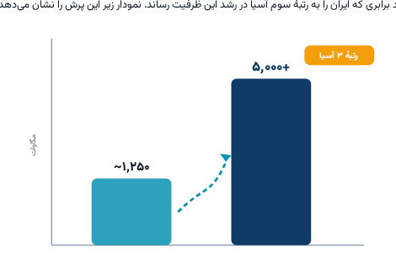
ظرفیت تجدیدپذیرهای ایران — دو سال، یک جهش
منبع نمودار: بر پایهٔ اعداد پوستر نیروگاه ساوه (اعلام ساتبا، مرداد ۱۴۰۵) — دو سال، یک جهش.
بخش کد
مسیر ۱۴ درسی Rust — یک نگاه

از مهر تا آبان، درس‌های «Rust از صفر» یکی‌یکی در کانال کدنویسی منتشر شدند و حالا مسیر به چهارده درس رسیده است: از «Rust چیست؟» تا «بردار و فهرست کارها». در جدول زیر کل مسیر را با کلیدواژهٔ اصلی هر درس می‌بینی؛ هر جا جا موندی، پوستر همان درس در کانال منتظرت است.
# | درس | کلیدواژه
۱ | Rust چیست و چرا این زبان؟ | معرفی
۲ | نصب و اولین برنامه | cargo new
۳ | چاپ متن روی صفحه | println!
۴ | کامنت‌ها و پیام‌های کامپایلر | //
۵ | متغیرها | let · let mut
۶ | انواع داده | i32 · f64
۷ | رشته‌ها؛ دوختن متن و عدد | String
۸ | تصمیم‌گیری در برنامه | if
۹ | حلقه‌ها؛ تکرار بدون خستگی | loop · while
۱۰ | آرایه و پیمایش فهرست اعداد | for
۱۱ | توابع با return | fn
۱۲ | سازه‌ها | struct
۱۳ | شمارشی‌ها و تطبیق الگو | enum · match
۱۴ | بردار و فهرست کارها | Vec · push

مرور دو درس
درسنامهٔ جیبی؛ حلقه و آرایه — ده عدد، یک جمع

در درس ۹ یاد گرفتیم کارِ تکراری را به حلقه بسپاریم و در درس ۱۰ چند عدد را کنار هم در یک «آرایه» نشاندیم. این دو را کنار هم بگذار، ابزاری ساخته می‌شود که هر برنامه‌نویسی هر روز لازمش دارد: پیمایش یک فهرست و انجام یک کار روی همهٔ اعضایش. مثال زیر اعداد آرایه را یکی‌یکی برمی‌دارد و جمع می‌زند:
فایل «majmoo.rs» — ترکیب درس ۹ و ۱۰
fn main() {
let soorat = [5, 10, 15, 20];
let mut majmoo = 0;

for n in soorat {
majmoo = majmoo + n;
}

println!("majmoo: {}", majmoo);
}

قطعهٔ کد | یعنی چه؟
let soorat = [5,10,15,20]; | آرایه: چهار عدد ثابت کنار هم؛ اندازه‌اش از اول معلوم است و بعداً عوض نمی‌شود.
let mut majmoo | متغیر تغییرپذیر؛ چون در هر دورِ حلقه باید مقدارش زیاد شود.
for n in soorat | در هر دور، یکی از اعداد آرایه در n می‌نشیند؛ از اول تا آخر، خودکار.
println!("majmoo: {}", majmoo); | جای‌خالیِ خروجی؛ println! مقدار majmoo را همان‌جا می‌گذارد.

قانون سرانگشتی حلقه‌ها: فهرست داری؟ for. شرط داری؟ while. بازی داری؟ loop — سه برادرِ درس ۹.
تمرین این شماره: برنامه‌ای بنویس که با حلقهٔ for، جمع اعداد ۱ تا ۱۰ را حساب کند و چاپ کند. جوابت را در کانال بفرست — پاسخِ درست و زیباترین کدها در شمارهٔ آذر چاپ می‌شود.
سرگرمیِ باکلاس
چالش، مشاهیر و بازی‌های مرورگری

چالش کدنویسی جاری: خروجی این برنامه چیست؟
چالش — خروجی را حدس بزن
fn main() {
let javab = 2 + 3 * 4;
println!("javab: {}", javab);
}

راهنما: ترتیب عملگرها مثل ریاضیِ مدرسه است — اول ضرب، بعد جمع. جوابت را در کانال بفرست؛ پاسخ رسمی در چالش بعدی اعلام می‌شود.
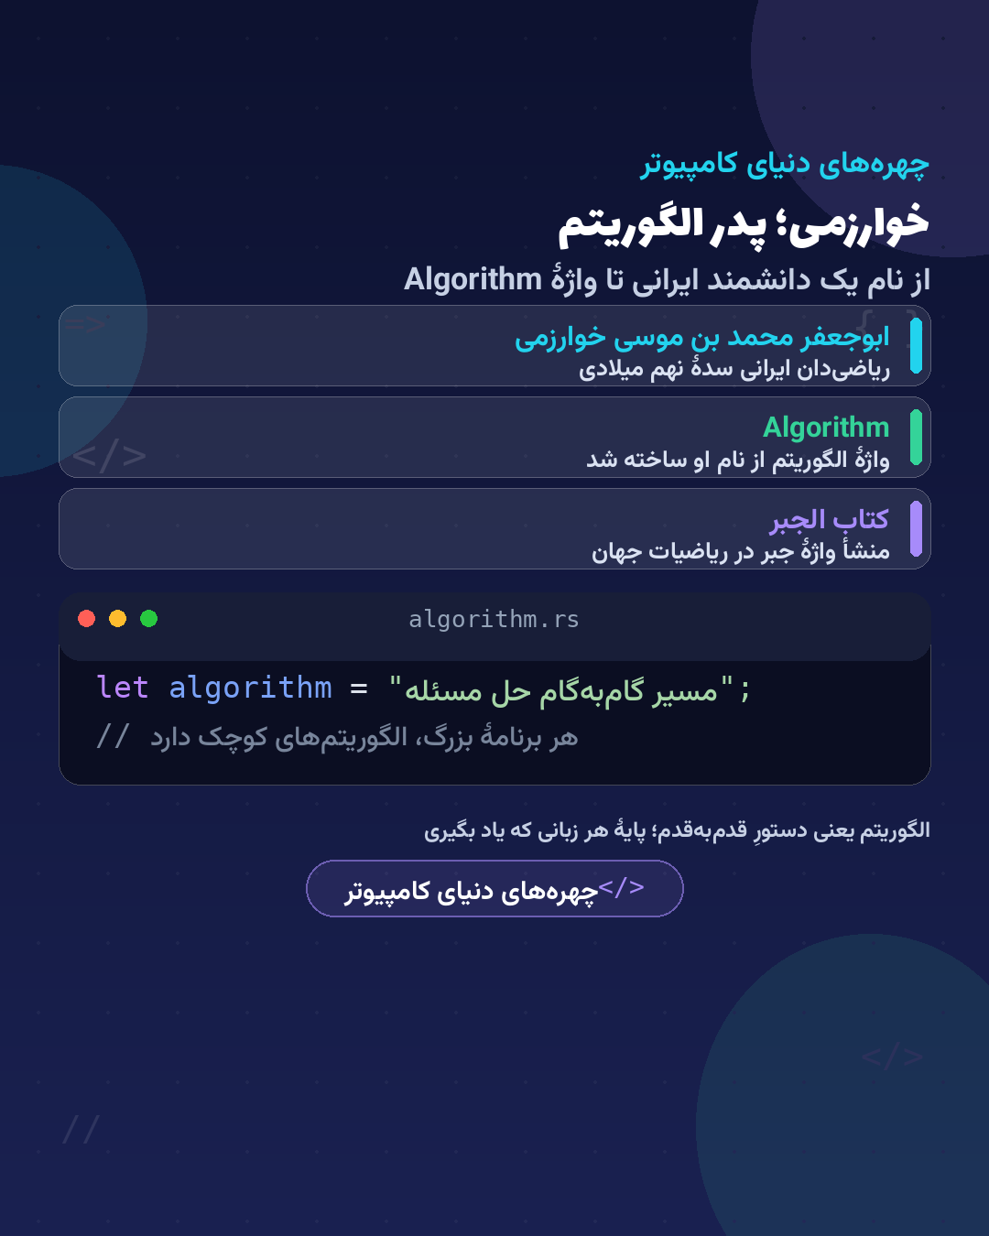  خوارزمی — واژهٔ «الگوریتم» از نام اوست | 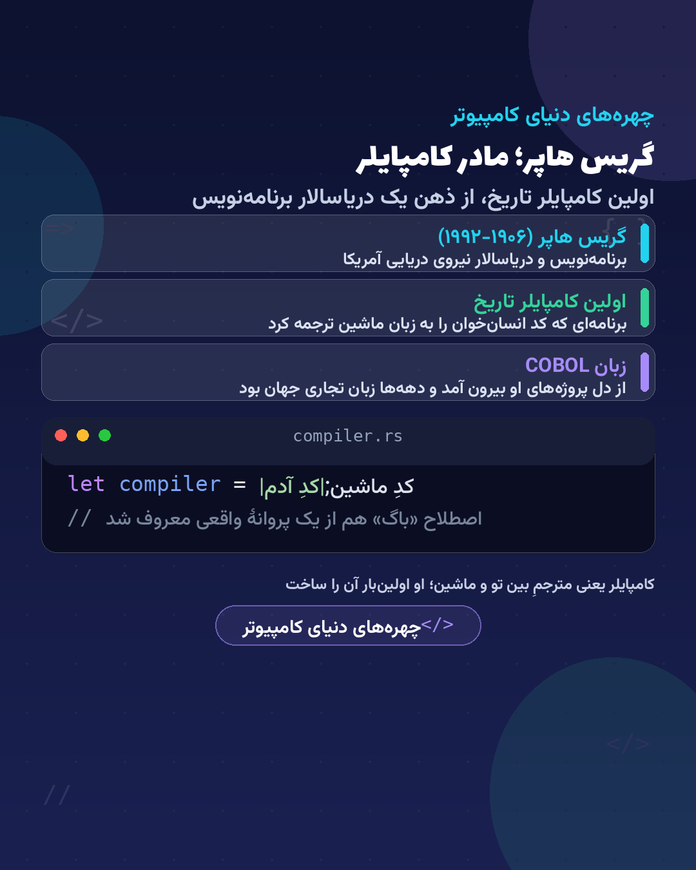  گریس هاپر — سازندهٔ نخستین کامپایلر تاریخ
بازی کن، بعد کدش را باز کن!
دو بازی دست‌سازِ مرورگری — بدون دانلود و نصب: «رفیق مار» زمین شطرنجی دارد و دقیقاً به سمتی می‌رود که اولین دکمه را بزنی؛ «ربات مسیریاب» هم برنامه‌ات را دستوربه‌دستور اجرا می‌کند تا به پرچم برسی — بازی کردنش، درس برنامه‌نویسی است. کد بازی‌ها باز است: فایل HTML بازی را در هر ویرایشگر متنی باز کن، ببین چطور ساخته شده یا تغییرش بده!
رفیق مار | ربات مسیریاب
clikr.ir/7qhpHt | clikr.ir/rxp3tH
سه مرحله، هر مرحله سخت‌تر | کلاسیکِ همیشه‌سبز

برنامهٔ ما
تقویم آبان و آذر؛ چه پیش روست؟

۱۳ آبان — روز ملی دانش‌آموز | پیام مناسبتی در کانال؛ پوستر ویژهٔ روز دانش‌آموز.

آبان — ادامهٔ مسیر | درس‌های تازه و تمرین‌های تازه در کانال کدنویسی؛ درس‌های منابع انرژی در کانال انرژی.

آذر — روز کتاب، کتاب‌خوانی و قلم | معرفی منبع خواندنی در کانال انرژی‌پژوهان.

۷ آذر — روز دانشجو | پیام مناسبتی.

اول یلدا — شب یلدا | پست متنوع ویژه در هر دو کانال.

شمارهٔ ۲ مجلهٔ «انرژی و کد» | با خبرهای تازه، پاسخ تمرین این شماره و مطلبِ شما.

اعدادِ پژوهش‌سرا
آمارِ این شماره

۵ | ۱۴ | ۵۰۰۰+ | ۲٬۲۸۰
درسِ پروندهٔ منابع انرژی | درسِ مسیر Rust از صفر | مگاوات تجدیدپذیر ایران | مگاوات — کارون ۳

در شمارهٔ آذر: خبرهای تازهٔ دو کانال، پاسخ تمرین حلقه‌ها و مطلبِ شما — بفرست تا چاپ شود.
منابع این شماره: بایگانی پست‌های دو کانال (مهر و آبان ۱۴۰۵) · گزارش‌های ساتبا و وزارت نیرو · وبلاگ رسمی Rust (blog.rust-lang.org) — تاریخِ هر خبر در همان بخش آمده است.
همین حالا شروع کن
دو کانال، یک مجله

مجلهٔ «انرژی و کد» آینهٔ فعالیت دانش‌آموزان پژوهش‌سرای امام هادی (ع) است؛ اما خوب‌ترین بخش‌هایش همان‌هایی است که شما می‌سازید: سؤال، تجربهٔ کدنویسی، گزارش بازدید، ایدهٔ بازی و معرفی کتاب. مطالب را در کانال‌ها بفرستید — نام شما کنار مطلب چاپ می‌شود.
انرژی‌پژوهان اشرفی اصفهانی | کانال کدنویسی پژوهش‌سرا
درس‌های منابع انرژی، معرفی نیروگاه‌های ایران، اخبار نوآوری و پروژه‌های مدرسه — هر روز صبح. نشانی: ble.ir/anjoman_energypazhohan | مسیر Rust از صفر، چالش‌ها، بازی‌های مرورگری و معرفی مشاهیر و کتاب — هر هفته یک درس تازه. نشانی: ble.ir/anjomanfaghihi

۱ · مطلب بفرست | ۲ · در چالش‌ها شرکت کن | ۳ · مجله را به دوستانت برسان
خبر، تجربهٔ کدنویسی، معرفی کتاب یا گزارش بازدید — نامت کنار مطلب چاپ می‌شود. | چالش کدنویسی و تمرین درس‌ها؛ جواب‌های درست در شمارهٔ بعدی مجله اعلام می‌شود. | لینک مجله را بفرست؛ بازی‌های مرورگری را هم امتحان کن.

انرژی نو، اندیشه نو، آیندهٔ نو — کد بزن، آینده را روشن کن!

